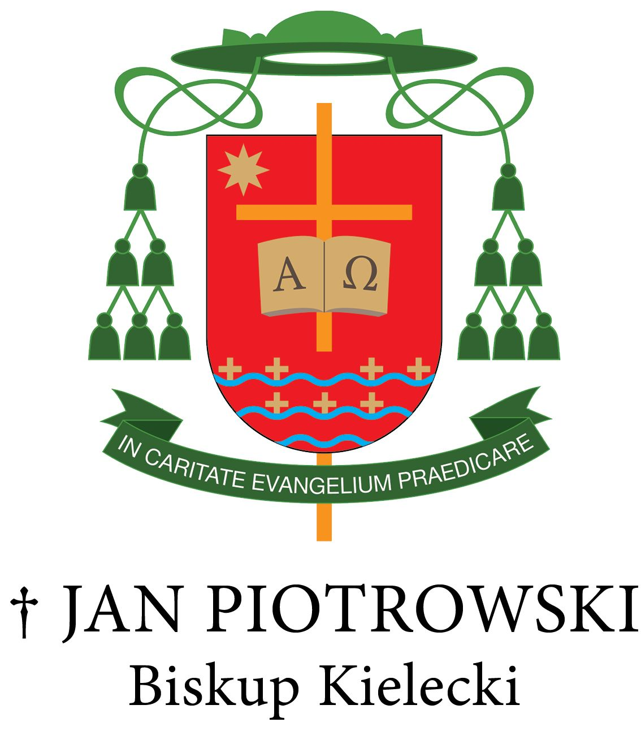

SŁOWO BISKUPA KIELECKIEGO ZAPOWIADAJĄCE
TRZECI KONGRES EUCHARYSTYCZNY DIECEZJI KIELECKIEJ 2022
- „MOCĄ CHRYSTUSA EUCHARYSTYCZNEGO
JESTEŚ ŚWIADKIEM WIARY”

Drodzy Diecezjanie wraz ze swoimi Duszpasterzami!
Każde ludzkie życie jest nieustannym, a często nawet samotnym, wędrowaniem. Jednak wpisujące się w nie życie ludzi ochrzczonych nie jest samotnym wędrowaniem, ponieważ Jezus, nasz Pan i Odkupiciel, jest z nami po wszystkie dni, aż do skończenia świata (por. Mt 28, 20).
Doświadczali tego uczniowie na drodze do Emaus, kiedy po zmartwychwstaniu Pana przeżywali swoje rozterki zdominowane wątpliwościami i brakiem nadziei. Wtedy też powtarzali z bólem: „A myśmy się spodziewali…” (Łk 24, 21). To, co wydarzyło się na drodze do Emaus swoje początki miało już w publicznej działalności Pana Jezusa, kiedy na pustkowiu nakarmił zgłodniałe rzesze swoich słuchaczy, co wywołało wielki podziw wobec osoby Proroka z Nazaretu (zob. J 6, 1-14). Jednocześnie zapowiedź innego pokarmu, nowego chleba, który daje życie wieczne,
a jest nim Jezus Chleb Życia, wywołało szemranie ludu oraz niezrozumienie. „Kto spożywa moje Ciało i pije moją Krew, ma życie wieczne, a Ja go wskrzeszę w dniu ostatecznym. Ciało moje jest prawdziwym pokarmem, a Krew moja jest prawdziwym napojem. Kto spożywa moje Ciało i Krew moją pije, trwa we Mnie, a Ja w nim” (J 6, 54-56). Te słowa dla wielu tam obecnych nie miały już żadnego znaczenia, wręcz stały się powodem pogardy dla Jezusa, i od tego czasu wielu Go opuściło i nie poszło za Nim (por. J 6, 66).
Pan Jezus w swojej misji Odkupiciela człowieka nigdy nie zrezygnował, aby być Chlebem Życia. Tej prawdy uczy nas Wieczernik, gdzie Pan Jezus w obecności swoich uczniów ustanowił Eucharystię: „Następnie wziął chleb, odmówiwszy dziękczynienie połamał go i podał mówiąc: «To jest Ciało moje, które za was będzie wydane: to czyńcie na moją pamiątkę!» Tak samo i kielich po wieczerzy, mówiąc: «Ten kielich to Nowe Przymierze we Krwi mojej, która za was będzie wylana»” (J 21, 19-20).

Bracia i siostry!
Od tej pory Eucharystia stała się sercem życia wspólnoty Kościoła. Jej pierwsi uczniowie - jak czytamy w Dziejach Apostolskich - trwali w nauce Apostołów i we wspólnocie, w łamaniu chleba i w modlitwach (por. Dz 2, 42).
Jeśli Kościół otrzymał Eucharystię od Chrystusa, swojego Pana, to nie jako jeden z wielu cennych darów, ale jako dar największy, ponieważ jest to dar z samego siebie, z własnej osoby w jej świętym człowieczeństwie, jak też dar Jego dzieła zbawienia. Nie jest on ograniczony do przeszłości, skoro to, kim Chrystus jest, to, co uczynił i co wycierpiał dla wszystkich ludzi, uczestniczy w wieczności Bożej, przekracza wszelkie czasy i jest w nich stale obecne. Gdy więc Kościół sprawuje Eucharystię, pamiątkę śmierci i zmartwychwstania swojego Pana, to centralne wydarzenie zbawienia staje się rzeczywiście obecne i dokonuje się dzieło naszego Odkupienia (por. Jan Paweł II, Ecclesia de Eucharistia, 11).
Nauczanie Kościoła o Eucharystii jest niezwykle bogate, i jak ufam, będzie ono obficie wybrzmiewać w czasie przegotowania do Trzeciego Kongresu Eucharystycznego Diecezji Kieleckiej, jaki będziemy przeżywać pod hasłem: „Mocą Chrystusa Eucharystycznego jesteś świadkiem wiary”.
Taką prawdę podaje Katechizm Kościoła Katolickiego, że Eucharystia jest źródłem i zarazem szczytem całego życia chrześcijańskiego. Inne zaś sakramenty, tak jak wszystkie kościelne posługi i dzieła apostolstwa, wiążą się ze świętą Eucharystią
i do niej zmierzają. W Najświętszej bowiem Eucharystii zawiera się całe duchowe dobro Kościoła, a mianowicie sam Chrystus, nasza Pascha. Eucharystia oznacza
i urzeczywistnia komunię życia z Bogiem i jedność Ludu Bożego, przez które Kościół jest sobą. Jest ona szczytem działania, przez które Bóg w Chrystusie uświęca świat,
a równocześnie szczytem kultu, jaki ludzie w Duchu Świętym oddają Chrystusowi,
a przez Niego Ojcu (por. KKK 1324-1325).

Drodzy wierni i bracia kapłani!
Kończący się trzyletni cykl duszpasterski Kościoła w Polsce poświęcony Eucharystii wyznacza nam dynamiczną misję. Jesteśmy bowiem posłani w pokoju Chrystusa. Natomiast nasze uczestnictwo w każdej Mszy św. kończy się posłaniem, abyśmy nieśli Chrystusa naszym braciom i siostrom.
Osobista łączność - jak podkreśla Ojciec Święty Benedykt XVI - jaką wierny nawiązuje z Jezusem obecnym w Eucharystii, zawsze odsyła go ponownie do wspólnoty kościelnej i uświadamia mu jego przynależność do Ciała Chrystusa. Dlatego nie tylko poszczególni wierni mają znajdować czas na przebywanie na modlitwie przed sakramentem Ołtarza, ale jest to zadanie całych parafii i różnych grup kościelnych, by praktykowały wspólnotową adorację. Jednocześnie swoją wartość zachowują inne istniejące formy pobożności eucharystycznej. Chodzi o procesje eucharystyczne, a szczególnie o procesję w uroczystość Bożego Ciała, pobożną praktykę nabożeństwa czterdziestogodzinnego, kongresy eucharystyczne lokalne, narodowe i międzynarodowe oraz inne inicjatywy. Takie bowiem formy pobożności, dostosowane do współczesności i do różnych okoliczności, zasługują na praktykowanie również dzisiaj (por. Benedykt XVI, Sacramentum caritatis, 68).

Bądźmy świadkami Jezusa Eucharystycznego!
Nasza diecezja kielecka w swojej historii od 1805 roku przeżyła jak dotąd dwa kongresy diecezjalne. Pierwszy z nich miał miejsce w Jędrzejowie w 1934 r., drugi zaś poprzedził wizytę apostolską Ojca Świętego Jana Pawła II w Kielcach w 1988 r. Jednak prawdziwe życie eucharystyczne Kościoła kieleckiego, to codzienna Eucharystia w naszych kościołach parafialnych, kaplicach szpitalnych i zakonnych,
a także w domach rekolekcyjnych, Domach Pomocy Społecznej czy nawet w Areszcie Śledczym.
Proszę was, niech każda świątynia parafialna zamienia się w Wieczernik,
a nasze częstsze zjednoczenie z Jezusem w Komunii świętej uczyni nas świadkami Jego odkupieńczej miłości. Proszę was gorąco, bracia kapłani, o eucharystyczne przepowiadanie i przygotowanie wiernych do tego wydarzenia, szczególnie przez sakrament pokuty i pojednania, adorację Najświętszego Sakramentu i pełne troski prowadzenie dzieci do Pierwszej Komunii świętej.
Niech tegoroczna uroczystość Najświętszego Ciała i Krwi Chrystusa będzie „Statio Orbis”, a więc głównym świętem Trzeciego Kongresu Eucharystycznego
w naszej diecezji. Niech Jezus obecny w Najświętszym Sakramencie idzie
w procesjach przez nasze wioski i miasta, niech ożywia wiarę zdrowych, umacnia chorych i cierpiących, daje nadzieję wątpiącym i niech będzie przez nas coraz bardziej kochany w małżeństwach i rodzinach, szkołach i urzędach, plebaniach i domach zakonnych oraz w każdym ludzkim sercu, które bije w Kościele kieleckim. Amen.

Wasz Biskup
† Jan Piotrowski

___________________

KURIA DIECEZJALNA
W KIELCACH

Nr OA - 25/22 Kielce, dnia 16 lutego 2022 r.

Powyższe Słowo Biskupa Kieleckiego należy odczytać wiernym w VIII Niedzielę Zwykłą,
27 lutego 2022 r.

† Andrzej Kaleta
WIKARIUSZ GENERALNY

